**2022-2023 EĞİTİM ÖĞRETİM YILI ………………………… ORTAOKULU 8. SINIFLAR**

**FEN BİLİMLERİ DERSİ I. YARIYIL I. YAZILI SORULARI**

**Adı/Soyadı: Sınıfı:8/ Numarası:**

1. Mevsimlerin oluşumunu ve iklim ile ilgili diğer konuları inceleyen ve değerlendiren **bilim dalına**………………..;

iklim bilimiyle **uğraşan kişilere** ………………denir.”

boşluklara **sırasıyla** hangisi **gelmelidir?**

**A)** Meteoroloji-Meteorolog **B)** Jeoloji - Jeolog

**C)** Arkeoloji -Arkeolog **D**) Klimatoloji- Klimatolog

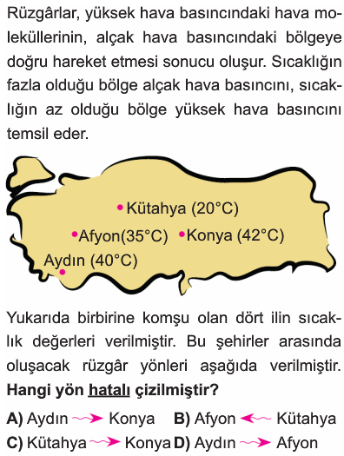**----------------------------------------------**

**2.**

**-----------------------------------------------------------------------------**

**3.**

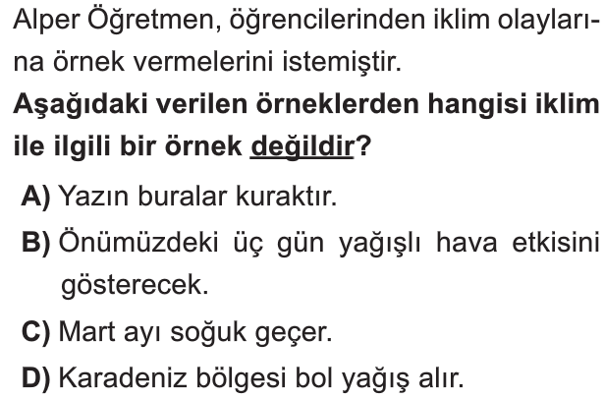

**4.**

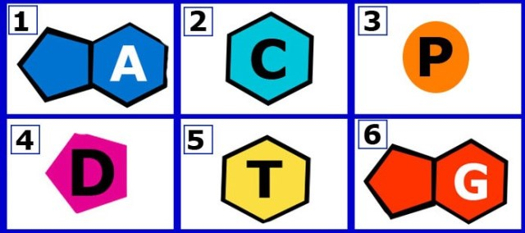**5-**

Mahmut Öğretmen:…………………………………………………?

Öğrenci: 3,4 ve 5

Yukarıdaki tabloya göre öğrenci Mahmut öğretmenin sorusuna doğru cevap verdiğine göre, öğretmenin sorusu hangi seçenekte verilmiştir?

**A)** Hangileri adenin nükleotidini oluşturur?

**B)** Hangileri guanin nükleotidini oluşturur?

**C)** Hangileri sitozin nükleotidini oluşturur?

**D)** Hangileri timin nükleotidini oluşturur?

-----------------------------------------------------------------

**6. –** Kromozomlar, özel proteinler ve DNA’dan oluşur.

- DNA da 4 çeşit nükleotid bulunur.

- Nükleotidler, fosfat,şeker ve organik bazdan oluşur.

Verilen ifadelere göre aşağıdakilerden hangisine **ulaşılamaz?**

**A)** Kromozom DNA dan daha karmaşıktır.

**B)** Nükleotid DNA nın alt birimidir.

**C)** Nükleotid içerisinde organik bazbulunur.

**D)** DNA kromozomdan daha büyüktür.

**------------------------------------------------------------------------**

**7. **

**8- Hangi seçenekte verilen olay Dünya’nın dönme ekseninin eğik olmasının sonucunda gerçekleşmez?**

1. Mevsimlerin meydana gelmesi
2. Güneş ışınlarının düşme açısının yıl içerisinde değişiklik göstermesi
3. Aynı anda yarım kürelerde farklı mevsimlerin yaşanması
4. Gece gündüz oluşumu

**9.**

**10.**

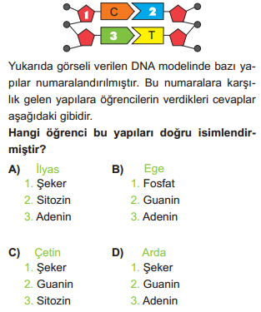

**11.**

**12.**

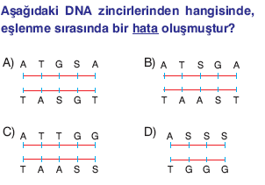

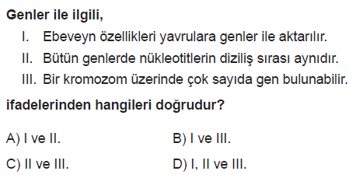**13-**

**14. Aşağıda verilen yapılardan hangisi diğerlerine göre daha küçüktür?**

* 1. Kromozom **B)** DNA **C)** Gen **D)** Nükleotid

**15-**

**16-**



**17**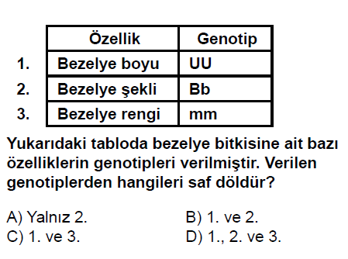 .

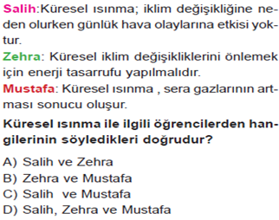

***18-* DNA’nın eşlenirken olaylar aşağıda verilmiştir:**

I. Sitoplazmadaki nükleotitlerin çekirdeğe girmesi

II. DNA’nın uç kısımlarından açılması

III. Nükleotitlerin karşılıklı gelmesi

IV. Yeni zincirler oluşması

**Bu olaylarım sıralaması nasıl olmalıdır?**

1. I-II-III-IV **B)** II-I-III-IV
2. II-I-IV-III **D)** IV-III-I-II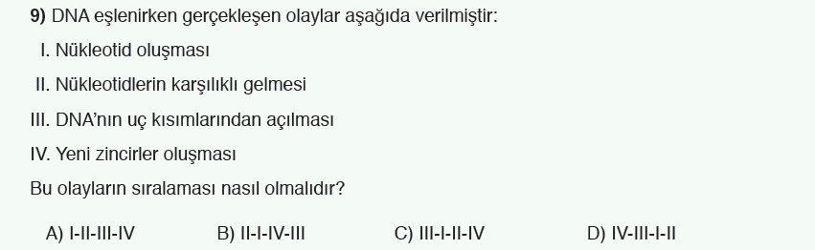

***19-***



***20-*** Dünya üzerinde ekvatordan kutuplara doğru gidildikçe sıcaklık genel olarak düşer.

**Bu durum aşağıdakilerden hangisinin sebebi olarak meydana gelir?**

1. Dünya’nın güneş etrafında dolanması
2. Dünya’nın kendi ekseni etrafında dönmesi
3. Gece ve gündüz oluşumu
4. Güneş ışınlarının gelme açısının değişmesi.